JRebel설치, 적용방법

이클립스 개발환경에서 소스파일 하나 고치고 빌드를 하게 되면 tomcat의 Reloading 이나 재 구동을 해야 합니다. JRebel은 HotSwap 기능을 가진 JRebel 플러그인을 이용하여 잦은 재 구동에서 자유로워질 수 있습니다. THE END OF APPLICATION REDEPLOYS 라는 JRebel의 철학 대로 손쉬운 배포가 가능합니다. 현재는 유료 버전과 10일 무료체험버전이 있고, 무료체험버전을 사용합니다.

JRebel은 properties, xml 등 싱글톤 리소스들은 재 구동이 필요합니다.

무료인 DCEVM이 있지만 단점으로 속도가 느리고 JRE 7,8만 지원합니다. (버전 별 다운)

# JRebel Eclipse설치

* 1. Help - Eclipse Marketplace - JRebel 검색 후 install

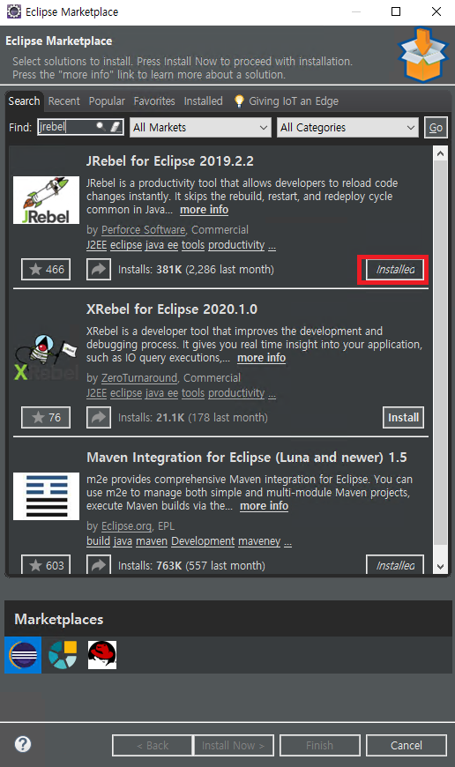

# JRebel license

* 1. JRebel 사이트 접속 (https://jrebel.com)

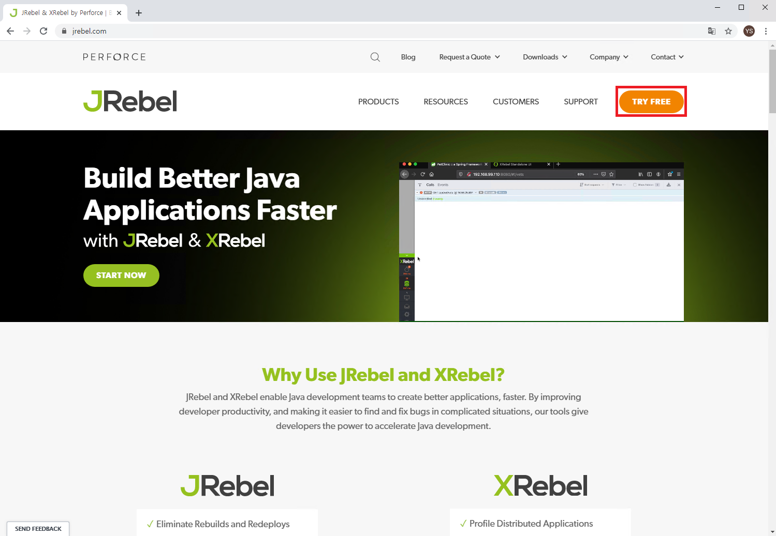

* 1. Try Free - Try JRebel

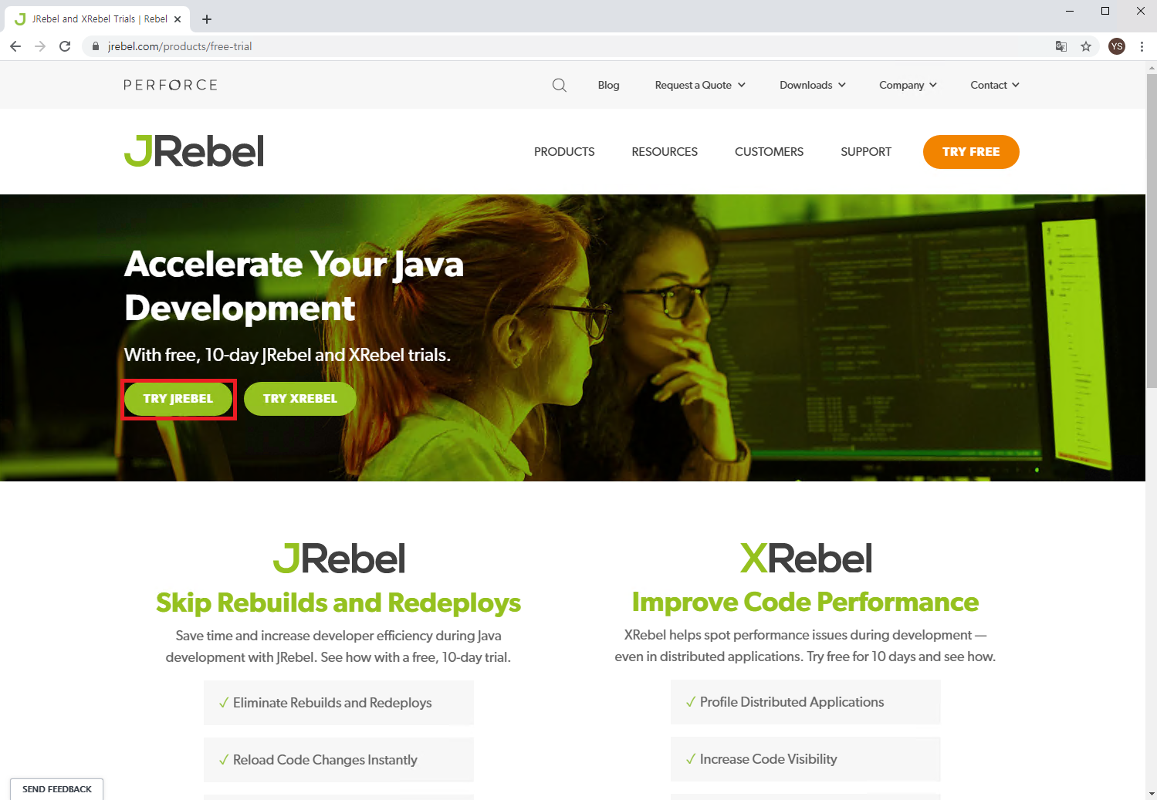

* 1. 정보 입력(메일만 제대로 작성하고 체크박스는 선택하지 않습니다.)

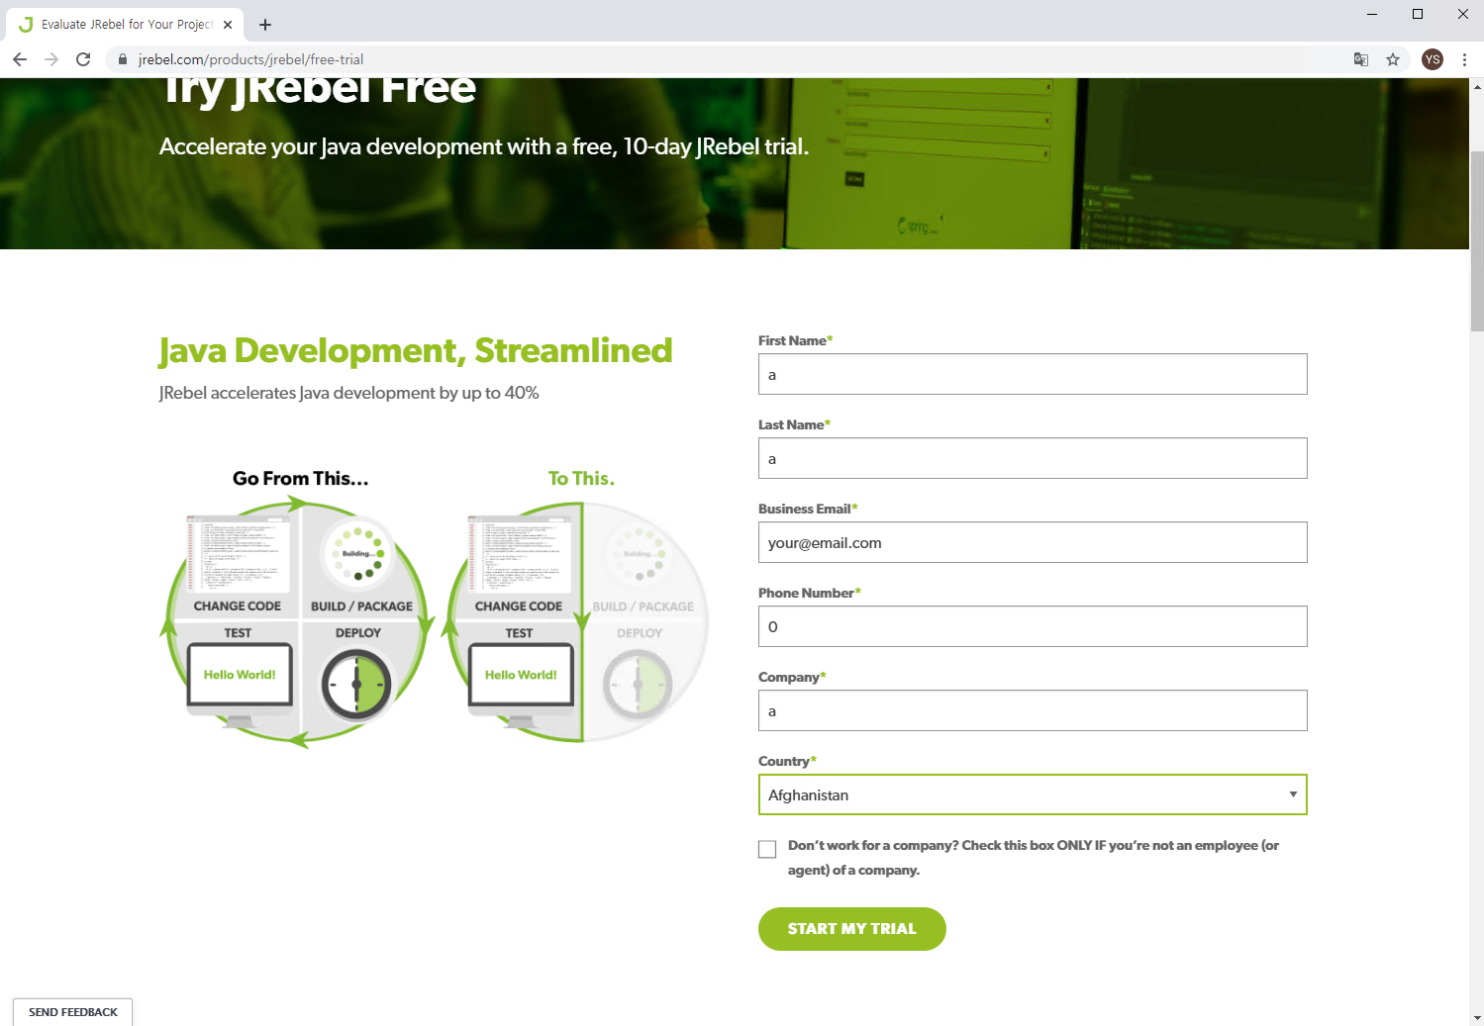

* 1. JRebel 확인메일에서 license key 복사

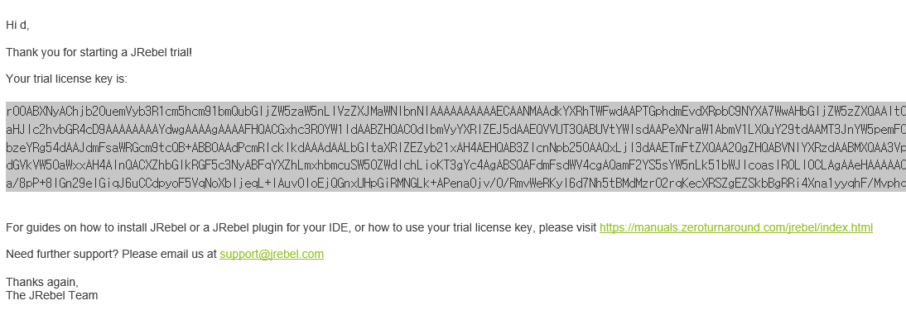

# JRebel 적용

* 1. Window - Preferences - JRebel – JReble Configuration

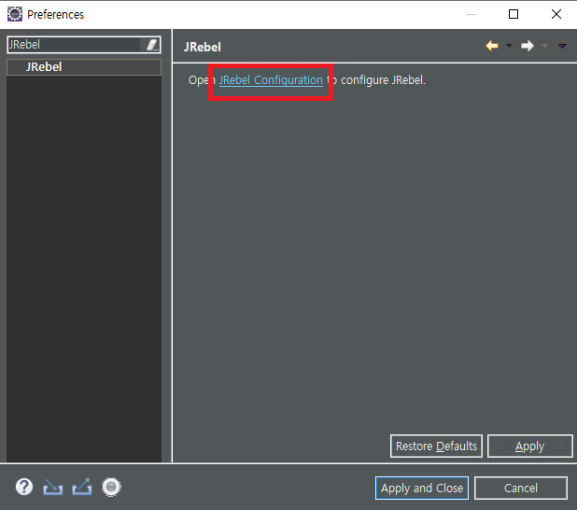

* 1. Activate - Activate Code에 확인메일에서 복사한 license key 붙여넣기

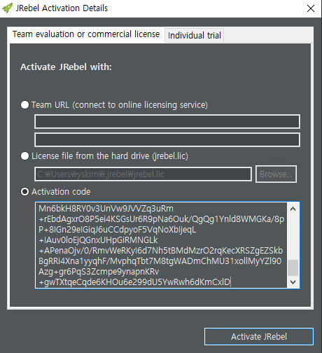

* 1. Time Saved Statistics 시간 2분 정도로 조정

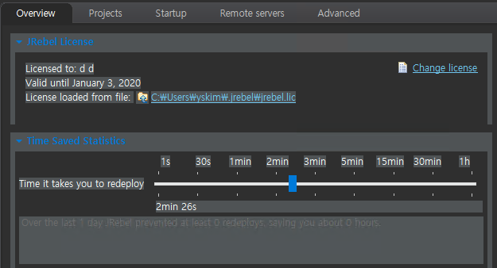

# 적용 확인

* 1. 서버를 구동 시키고 콘솔에서 JRebel 관련 정보를 확인합니다.
  2. Valid until : license 만료 기한을 확인합니다.

